Мягкая развивающая книга
дидактическое пособие для развития мелкой моторики
рук детей дошкольного возраста.

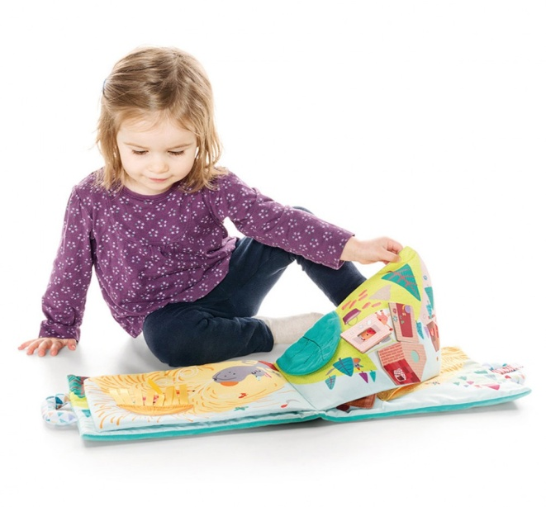Уровень развития мелкой моторики – один из показателей интеллектуальной готовности к школе и именно в этой области дошкольники испытывают серьёзные трудности. Поэтому работу по развитию мелкой моторики нужно начинать, задолго до поступления в школу. Именно мелкая моторика отражает то, как развивается ребёнок, свидетельствует о его интеллектуальных способностях. Дети с плохо развитой ручной моторикой неловко держат ложку, карандаш, не могут застёгивать пуговицы, шнуровать ботинки. Им бывает трудно собрать детали конструктора, пазлы, работать со счётными палочками, мозаикой, в следствие они не успевают за ребятами на занятиях. Таким образом, возможности освоения мира такими детьми оказываются обеднёнными. Дети часто чувствуют себя несостоятельными в элементарных действиях, доступных сверстникам. Это влияет на эмоциональное благополучие ребёнка, на его самооценку.
И, конечно, в дошкольном возрасте работа по развитию мелкой моторики и координации движений руки должна стать важной частью развития детской речи, формирования навыков самообслуживания и подготовки к письму. От того, насколько ловко научится ребёнок управлять своими пальчиками, зависит его дальнейшее развитие. Наряду с развитием мелкой моторики развиваются память, внимание, а также словарный запас.
Одним из актуальных способов работы по развитию мелкой моторики рук детей дошкольного возраста в настоящее время являются, так называемые, мягкие развивающие книги.
Мягкие развивающие и обучающие книги — отличный материал для развития детей дошкольного возраста. Они с успехом могут быть использованы и в детских дошкольных учреждениях, поскольку соответствуют принципам ФГОС ДОО, они содержательно – насыщены, полифункциональны, доступны, безопасны, трансформируемы.
Книга охватывает следующие образовательные области, представляющие определенные направления развития и образования. Социально – коммуникативное развитие направлено на развитие общения и взаимодействия со взрослыми и сверстниками; становление самостоятельности, целенаправленности и саморегуляции собственных действий; формирование готовности к совместной деятельности со сверстниками.
Познавательное развитие предполагает развитие интересов детей, любознательности и познавательной мотивации, формирование познавательных действий, становления сознания; развитие воображения и творческой активности; формирование представлений об объектах окружающего мира, о свойствах и отношениях объектов окружающего мира (форме, цвете, размере, материале, количестве, числе, части и целом, пространстве и др.)
Речевое развитие направлено на овладение речью как средством общения и культуры; обогащение активного словаря; развитие связной грамматически правильной диалогической и монологической речи; развитие речевого творчества; знакомство с книжной культурой.
Художественно-эстетическое развитие предполагает понимание мира природы, становление эстетического отношения к окружающему миру; реализацию самостоятельной творческой деятельности детей.
Физическое развитие предполагает развитие крупной и мелкой моторики обеих рук.
Мягкая развивающая книга может быть использована как организационный момент для образовательной деятельности. Ее цель – собрать детей, настроить и подвести их к теме и цели занятия. Сюда включаются упражнения на внимание, развитие памяти, речи, закрепляется материал прошлого занятия, применение материла по лексическим темам, готовит детей к восприятию нового и интересного.

Задачи мягкой развивающей книги как дидактического пособия:
- обогатить сенсорный опыт детей в ходе предметно — игровой деятельности через игры с дидактическим материалом;
- сформировать умения ориентироваться в различных свойствах предметов (цвете, величине, форме, количестве);
- воспитывать первичные волевые черты характера в процессе овладения целенаправленными действиями с предметами (умение не отвлекаться от поставленной задачи, доводить её до завершения, стремиться к получению положительного результата).
Благодаря этой книге ребёнок сможет в игровой форме:
- развивать общую и мелкую моторику;

- развивать восприятия пространственных свойств объектов (форма, величина, расположение);

- воздействовать на тактильные ощущения;

- развивать логику;

- расширять кругозор и обогащать словарный запас .

Благодаря своим интересным и увлекательным заданиям, ярким, красочным аппликациям и симпатичным персонажам – эта книга заинтересовывает детей, делает игры эффективными, увлекательными, разнообразными и продуктивными. Мягкая развивающая книга не только помогает поддержать интерес к выполнению упражнений, но также способствует развитию тактильных ощущений, мелкой моторики, речи, пространственного воображения, внимания, памяти, усидчивости и аккуратности детей дошкольного возраста.
«Чудо – книжка» имеет развивающее, обучающее и воспитывающее значение. Её можно использовать на любых видах занятий, развлечений, в игровой и самостоятельной деятельности детей, в продуктивной деятельности, направленной на развитие познавательных интересов. Это пособие является одним из вариантов организации предметно-развивающей среды в детском саду.

